**Животное показать ветеринару.**

**Немедленно обратиться к врачу, независимо какая собака укусила.**

**Наложить повязку во избежание загрязнения.**

**Промыть рану водой желательно с мылом и обработать перекисью водорода.**

* **Вакцинация домашних животных**
* **Контроль над содержанием животных**
* **Отлов бродячих животных**
* **Профилактическая вакцинация людей**

**ПОМНИТЕ!**

**Медицина не располагает на сегодняшний день средствами лечения бешенства. Только своевременно сделанные профилактические прививки защитят Вас от этой смертельно опасной инфекции!**

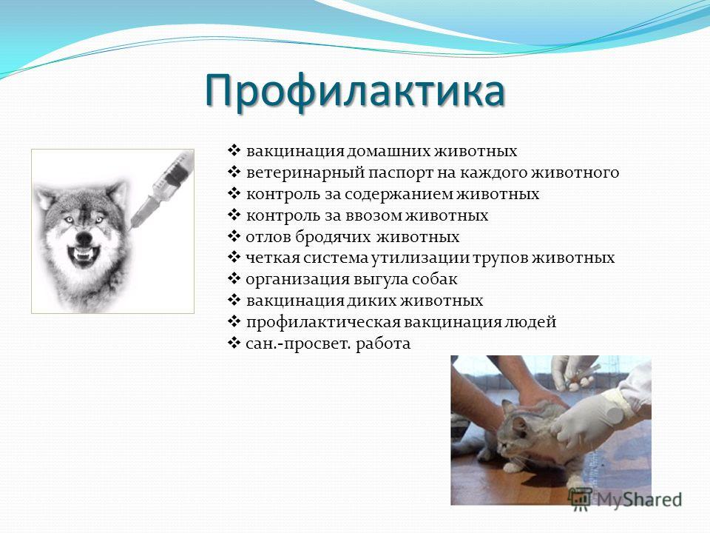



**Центр медицинской профилактики**

**Министерство Здравоохранения**

**Чеченской Республики**

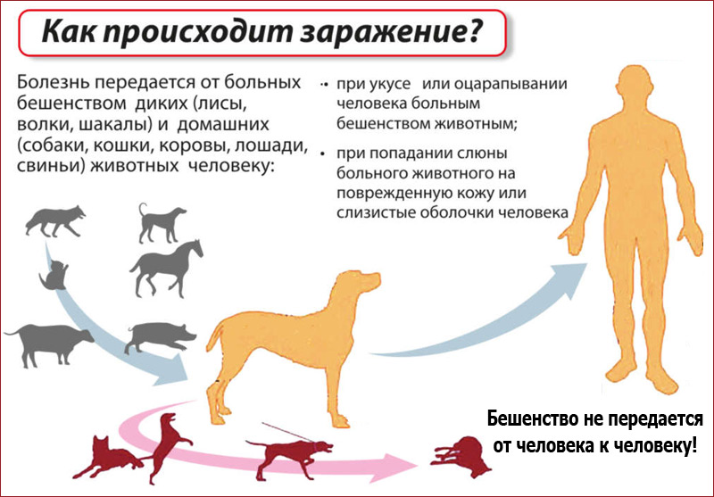

**Обязательно пройти курс лечения, назначенный врачом.**

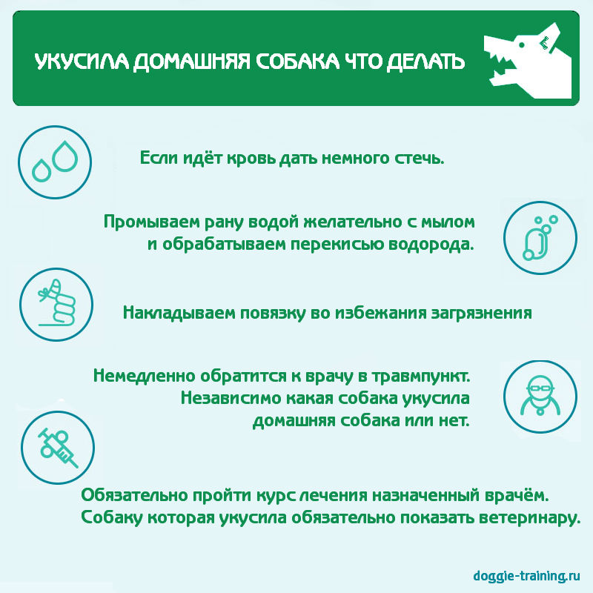

**Если идет кровь, то дать немного** **стечь.**

ЧТО ДЕЛАТЬ ПРИ УКУСЕ ЖИВОТНОГО:

**ОСТОРОЖНО,**

**БЕШЕНСТВО!**

**БЕШЕНСТВО – ОДНО ИЗ САМЫХ ОПАСНЫХ ИНФЕКЦИОННЫХ ЗАБОЛЕВАНИЙ ЧЕЛОВЕКА И ЖИВОТНЫХ С ПРИЗНАКАМИ**

**ПОРАЖЕНИЯ ЦЕНТРАЛЬНОЙ НЕРВНОЙ СИСТЕМЫ, КОТОРОЕ**

**В СЛУЧАЕ НЕСВОЕВРЕМЕННО ПРИНЯТЫХ МЕР МОЖЕТ**

**ПРИВЕСТИ К СМЕРТЕЛЬНОМУ ИСХОДУ.**

**ОСНОВНЫЕ ПЕРЕНОСЧИКИ ЗАРАЖЕНИЯ**

**Собаки**

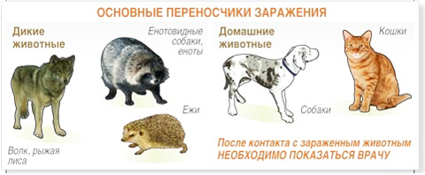

**Кошки**

**Домашние животные**

**Еноты**

**Волк, лиса**

**Дикие животные**

**Ежи**



**Факторы риска возникновения:**

* **Ультрафиолетовое облучение, как естественное, так и искусственное. Это основной фактор риска.**
* **Фенотип: светлая кожа, волосы, голубые глаза.**
* **Солнечные ожоги. Часто родители не придают значения тому, что дети много находятся на открытом воздухе. Солнечный ожог, даже полученный в детстве, подростковом и юношеском возрасте, может негативно сказаться на состоянии кожи в дальнейшем.**
* **Наследственность. При диагностировании у одного из членов семьи меланомы, обследование на злокачественные новообразования близким родственникам необходимо проходить ежегодно.**
* **Гормональные нарушения в организме, особенно при беременности и в период менопаузы.**
* **Возраст старше 50 лет.**

.